Análisis de los Sistemas:

Caso 1(Librería Cistolito):

Actores:

1. Cliente
2. Asesor de Ventas
3. Cajero

Casos de Uso:

1. Liberar Dudas
2. Buscar Libro
3. Seleccionar Libro
4. Realizar Pedido
5. Realizar Pago
6. Aprobar Compra

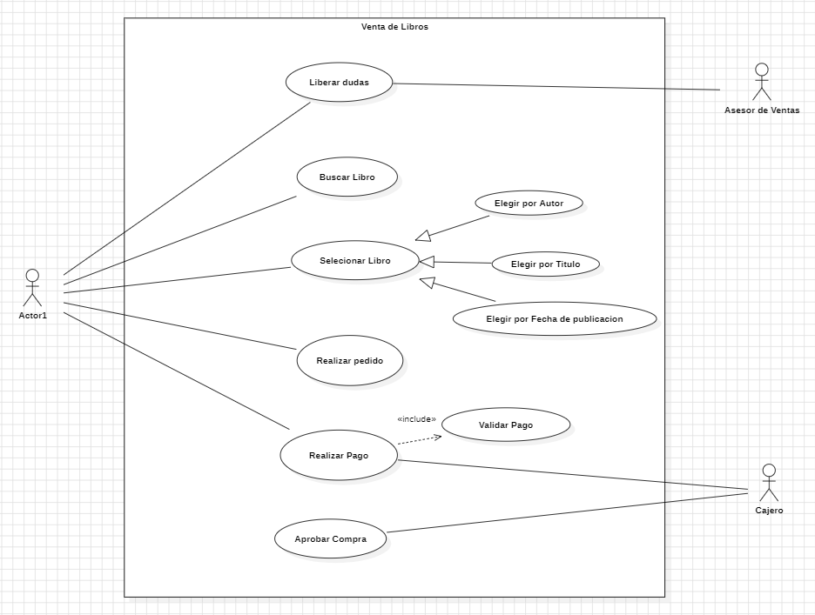

Caso 2(Hotel las Dunas):

Actores:

1. Cliente
2. Gerente

Casos de Uso

1. Llamar al Hotel
2. Coordinar Reserva
3. Confirmar Reserva
4. Registrar Ingreso
5. Entregar Llaves
6. Registrar Salida
7. Realizar Pago

